30.03.2014

Tema de casa nr. 2  
  
**LEGILE CAMPULUI ELECTROMAGNETIC**

*Facultatea de Automatica si Calculatoare*

**Baloiu Radu-Alexandru**

*Seria CA*

*Grupa 322*

1. Obiective

* Obiectivele temei sunt aplicarea legilor generale ale campului electormagnetic, definirea si utilizarea potentialului electric (magnetic), aplicarea legilor de material in medii linare si cu caracteristica afina si aplicarea legii transferului de putere.
* Pentru atingerea obiectivelor, voi incerca sa abordez obiectivele prin varianta a 3-a si anume de rezolvare a unor probleme relevante pentru obiectivele temei.

1. Probleme
   1. Sa se determine intensitatea campului electric si potentialul produse de o sfera de raza (a), cu permitivitatea εo, situata in vid, incarcata in mod uniform cu densitatea de suprafata a sarcinii ρv.

*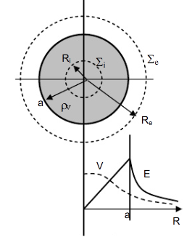Rezolvare:*

Fig. 1 – campul electric produs in vid de o sfera incarcata uniform cu sarcina electrica

Datorita simetriei, se va aplica teorema lui Gauss, suprafetele Σ fiind sfere concetrice cu sfera de raza a, (Σi in interiorul ei si cu Σe in exteriorul ei). Intensitatile campurilor electrice pentru cele doua domenii vor avea expresiile: $\oint_{Σi}^{ }{Di dA}$  
  
 = $\int_{Σi}^{ }{Di dA}$ = εo Ei 4 π Ri2

qΣ = ρv → Ei = → Ei = ur

= = εo Ee 4 π Re2

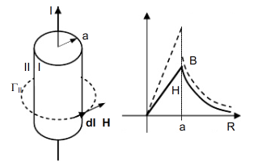qΣ = ρv → Ei = → Ei = urDaca vom considera originea potentialului la infinit ( V($∞$) = 0), potentialele in cele 2 domenii vor avea urmatoarele expresii:   
  
V(Mi) = V($∞$) - $\int_{∞}^{Mi}{E dR}$ = 0 + $\int_{Ri}^{∞}{E dR}$ = $\int_{Ri}^{∞}{Ei dR}$ + $\int_{Re}^{∞}{Ee dR}$ =   
= $\frac{ρv}{3 εo}$ $\int_{Ri}^{a}{R dR}$ + $\frac{ρv*a*a*a}{3 εo}$ $\int_{a}^{∞}{\frac{dR}{R*R}}$ = $\frac{ρv}{εo}$ ( $\frac{a*a}{2}$– $\frac{R*R}{6}$)  
  
V(Me) = V($∞$) - $\int_{∞}^{Me}{E dR}=$ 0 + $\int_{Re}^{∞}{E dR}$ = $\int_{Re}^{∞}{Ee dR}$ = $\frac{ρv*a*a*a}{3 εo}$ $\int_{Re}^{∞}{\frac{dR}{R*R}}$* = $\frac{ρv*a*a*a}{3 εo * R}$

2.2. Sa se determine campul magnetic produs de un conductor de raza a , parcurs de curentul I (repartizat unifor pe sectiunea conductorului). Se vor observa cele doua zone delimitate de respectivul conductor (1 in int. conduc. si 2 in ext. conduc., conform fig. 2; conductorul are permeabilitatea magnetica μ, iar domeniul 2 are permeabilitatea μ0).

Fig. 2 – Campul magnetic produs de un conductor cilindric infinit lung parcurs de un curent electric uniform repartizat pe sectiunea conductorului.  
  
  
  
  
  
  
  
  
*Rezolvare:*  
  
  
Utilizand legea fluxului electric (legea lui Ampere): $\oint_{Γ}^{ }{H1 dl}$ 
  
 = $\frac{1}{π*a*a}$ π * R * R * 2 πRH1 = H1 =   
Bl = μ H1 = μ

= I * 2 πRH2 = I * H2 =   
B2 = μ0 H1 = μ0

* 1. Intr-o regiune din spatiu exista un camp magnetic uniform paralel cu axa Oz. Marimea lui variaza in timp astfel: B – Bo sin ωt. Sa se determine campul electric in fiecare punct.  
       
     *Rezolvare:*  
     Pentru a calcula campul electric, voi alege un contur circular de raza r intr-un plan perpendicular pe axa Oz. Se aplica legea inductiei electromagnetice:   
       
      + , unde $ϕ$ este fluxul magnetic prin suprafata S – πr2. Dar:

- 2πrE si - BS - πr2B0 sin ωt.  
  
Atunci legea inductiei electromagnetice se va rescrie:   
  
2πrE + πr2B0 ω cos ωt.

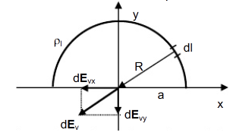 De aici rezulta valoarea campului electric:   
  
 E + rB0 ω cos ωt .  
  
2.4. Sa se calculeze intensitatea campului electric produs de un fir sub forma de semicerc cu raza a, incarcat uniform cu ρl, in centrul semicercului.

Fig. 3 – Campul electric produs de un fir semicircular, incarcat uniform cu sarcina electrica

*Rezolvare:*

Datorita simetriei figurii, se observa ca acest camp nu va avea decat componenta Ey, elementele componentei Ex, anulandu-se reciproc.  
  
Ev = R unde dl = a dθ, R = a, Rx = -a cos θ, Ry = -a sin θ.  
  
Evx = Rx = = 0.  
Evx = Ry = = - *

1. Referinte  
     
   [1] – D. Gheorghiu, S. Gheorghiu – Probleme de fizica, Ed. Didactica si Pedagogica Bucuresti, 1980

[2] – V. Paun, E. Petrescu – Probleme de fizica, 2004

[3] – www.scribd.com